目 录

实验一 开发第一个H5页面 3
实验二 电子时钟的设计与实现 8
实验三 仿回收站效果的设计与实现 11
实验四 拼图游戏的设计与实现 16
实验五 音乐播放器的设计与实现 22
实验六 运动数据记录的设计与实现 30
实验七 网页主题设置的设计与实现 36
实验八 综合应用设计实例 40

实验二 电子时钟的设计与实现
一．实验目的
- 掌握文档对象模型及Date类的使用。
- 能够运用H5+CSS+JavaScript在页面上实现电子时钟及电子日历。

二．实验内容
1. 电子时钟
[问题描述]设计一款简单的电子时钟，最终效果图如图所示。

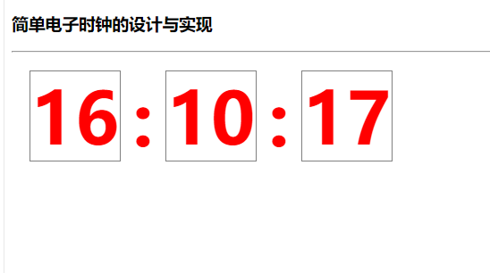
程序参考效果图

[基本要求]
- 要求实现显示当前的时分秒
- 每秒更新一次实现动态效果。
[测试数据] 学生自拟。

[源代码]

[测试结果]

- 电子日历
[问题描述]设计一款简单的电子日历，效果图如图所示。
[基本要求]
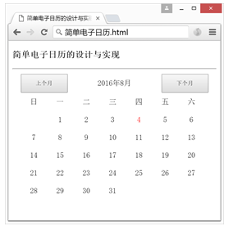
程序参考效果图
- 要求实现显示当天所在月份的全部日期
- 可以通过点击按钮控件切换月份。

三、心得体会

